**15.01.2016**

***День галстуков, бабочек и белых рубашек***

В течение дня учащиеся школы ходили в белых рубашках, галстуках или бабочках.

На всех уроках этой теме было уделено внимание:

- Уроки математики – решение задач методом «бабочки»;

- Уроки истории – из истории появления галстуков и бабочек;

- Уроки английского языка – изучение слов «галстук», «бабочка», рубашка» на английском языке;

- Уроки географии – ребята узнали место происхождения этих аксессуаров;

- На классных часах учителя рассказывали о значении этих предметов .

Некоторые учащиеся нашли нестандартное применение бабочки.

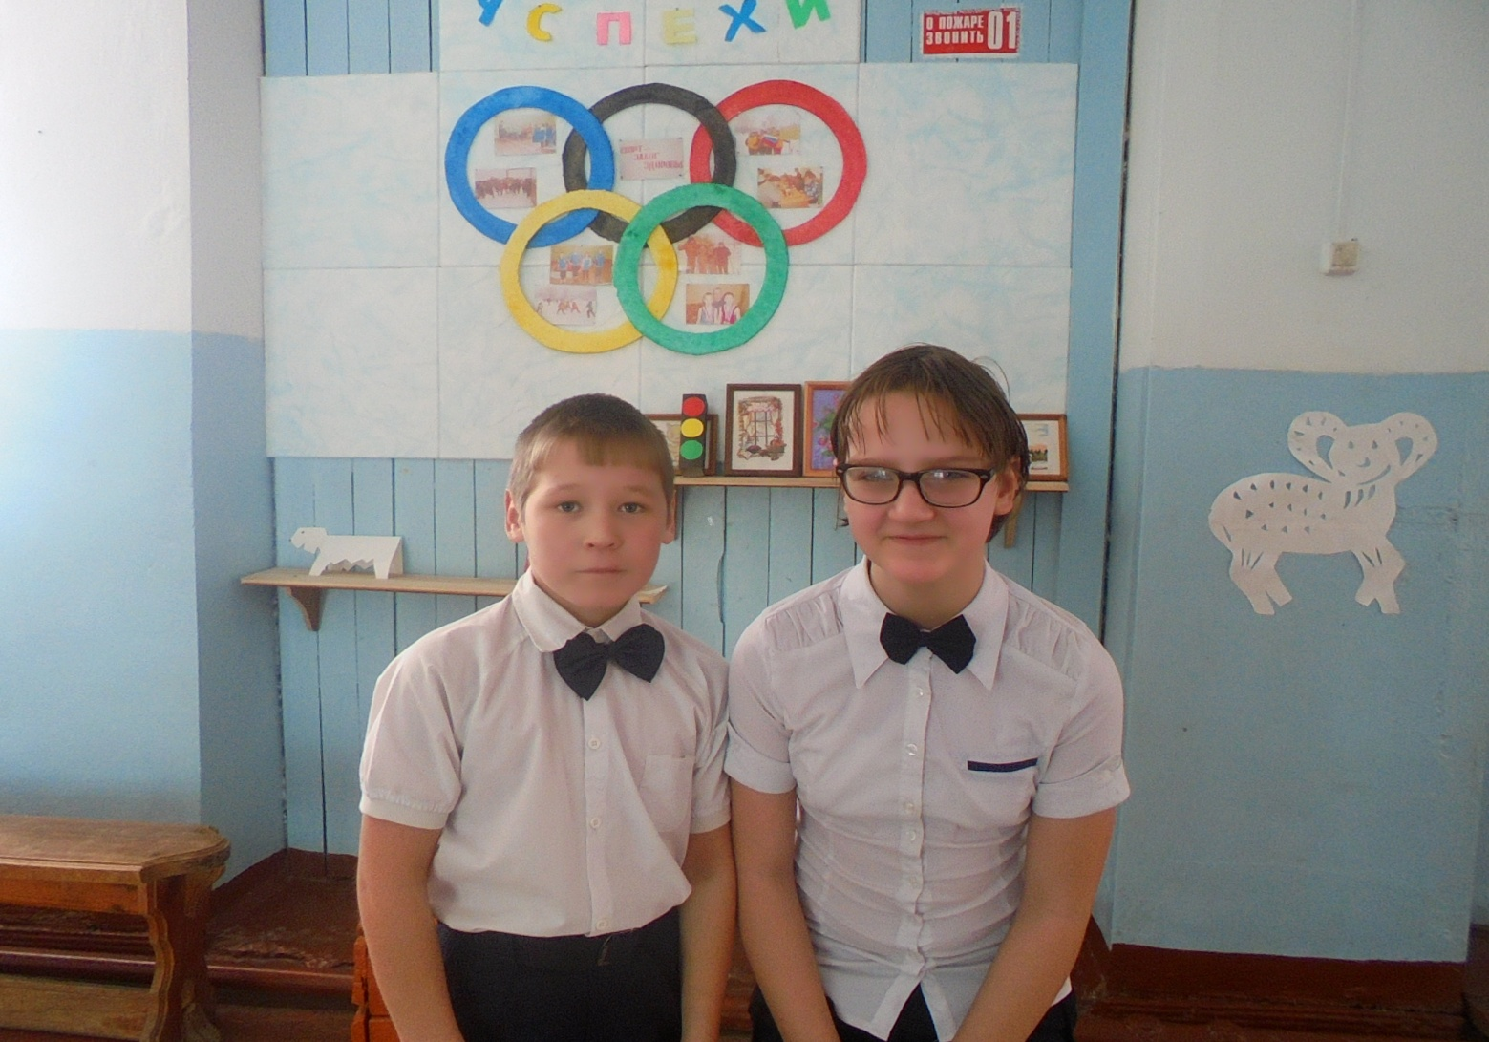

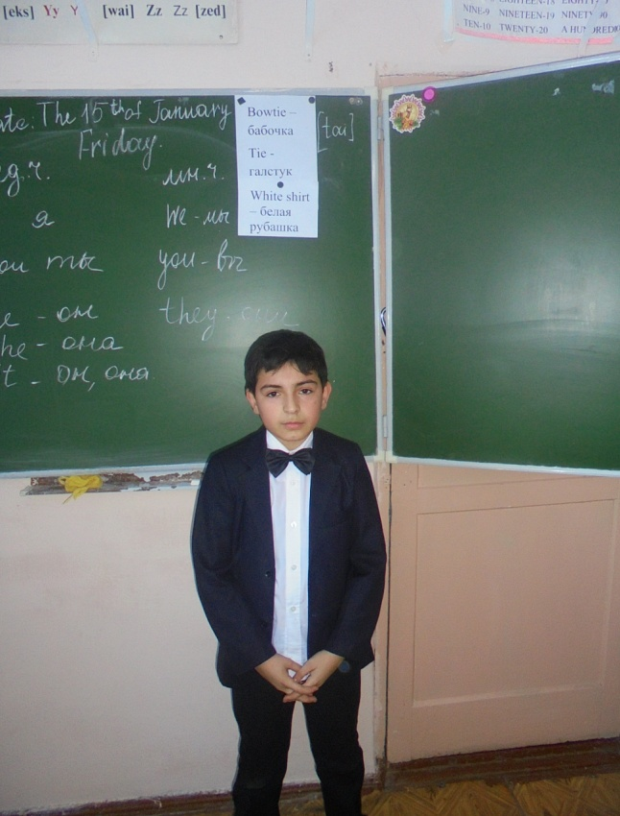 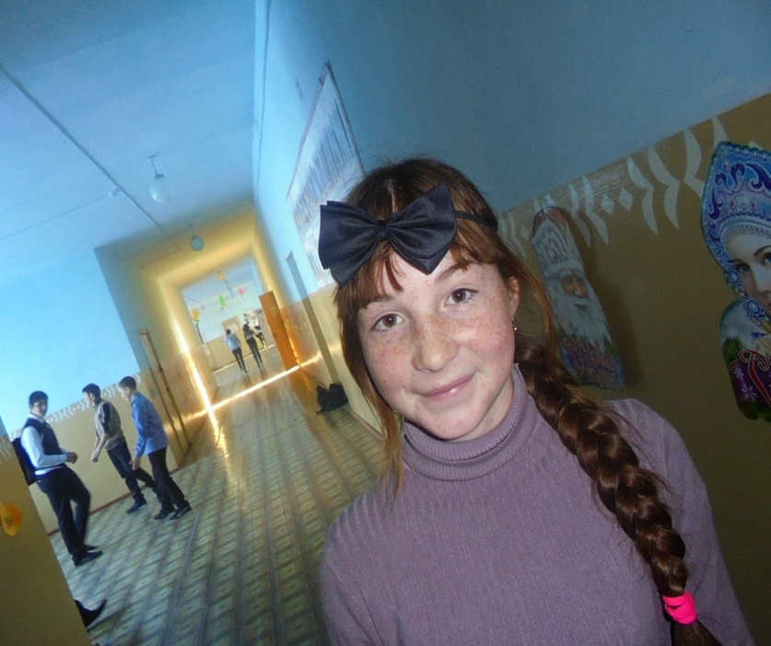

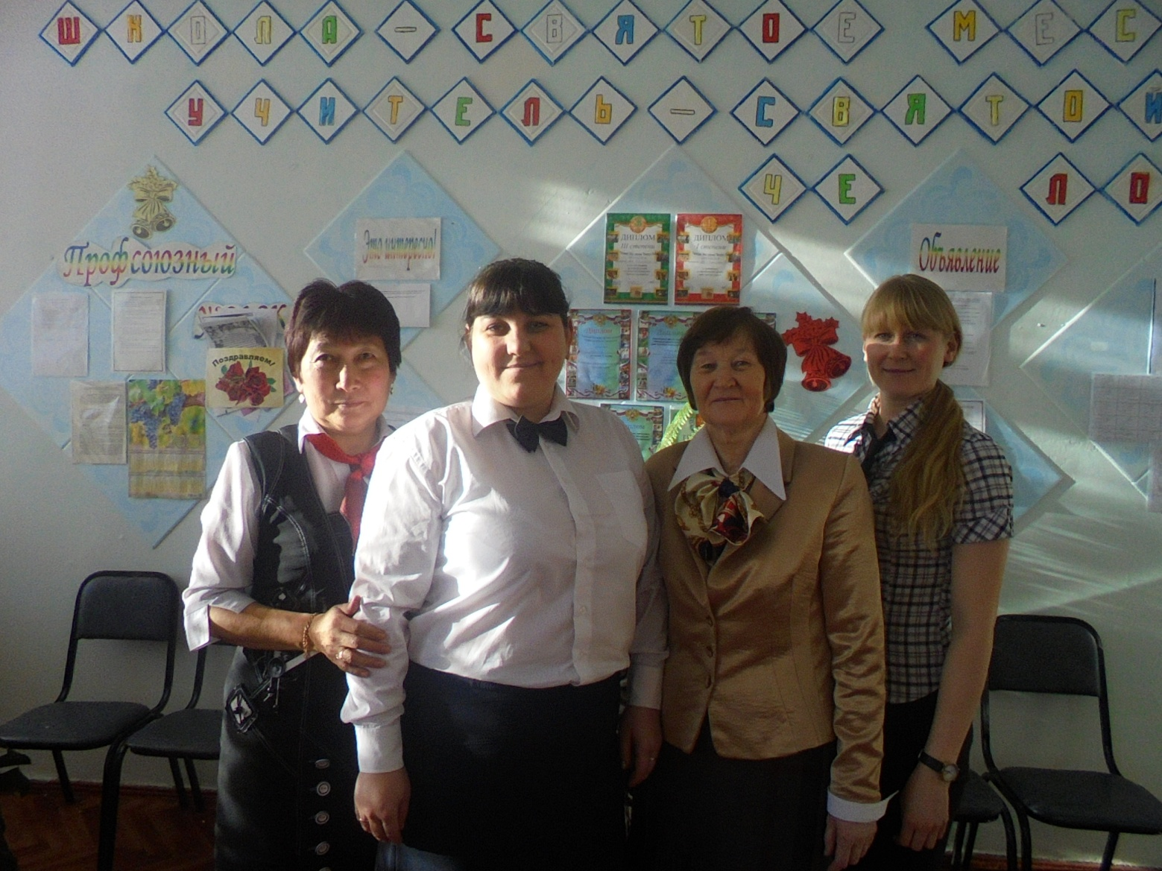

**22.01.2016**

***День добра и улыбок***

Оформление школы: По всей школе размещены стихи, пословицы, высказывания известных людей о добре. Слоганы призывающие улыбаться.

На переменах включалась музыка: песни о добре и улыбке.

Были проведены акции: «Подари свою улыбку», где учащиеся рисовали на плакате смайлики; акция «Смайлик за знания» - на уроках ребята за правильные ответы получали смайлики, набравшие большее количество смайликов получали «хорошие» и «отличные» оценки; акция, посвящённая международному дню объятий «Обниму за улыбку» - ребята волонтёры прошли по улицам села обнимая прохожих, даря им смайлики и хорошее настроение.

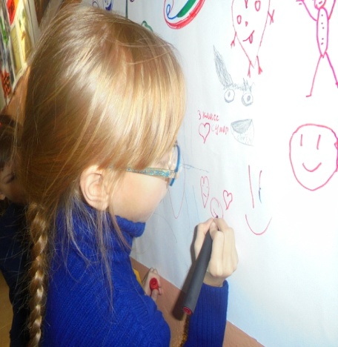 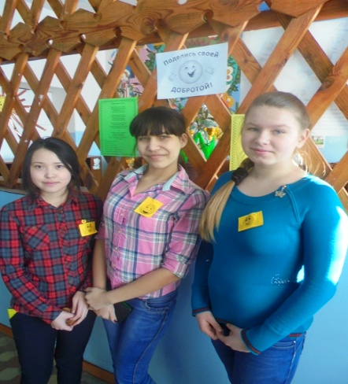

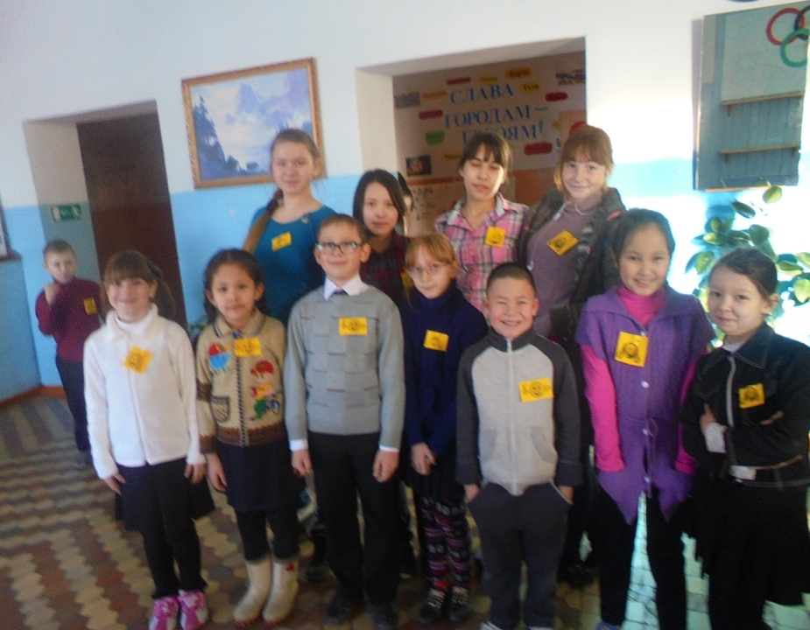

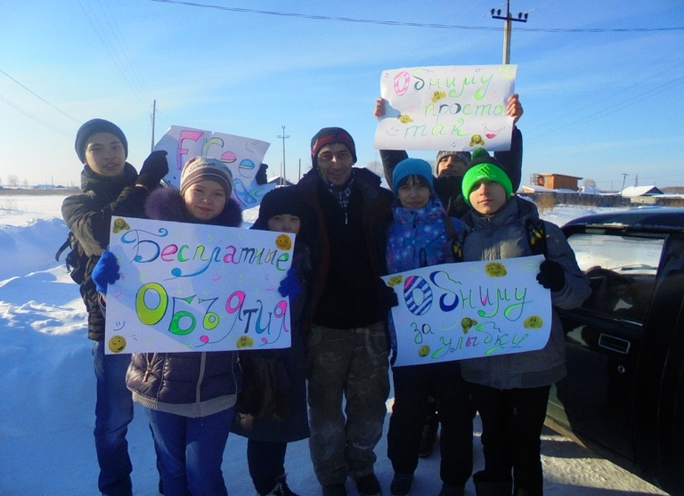 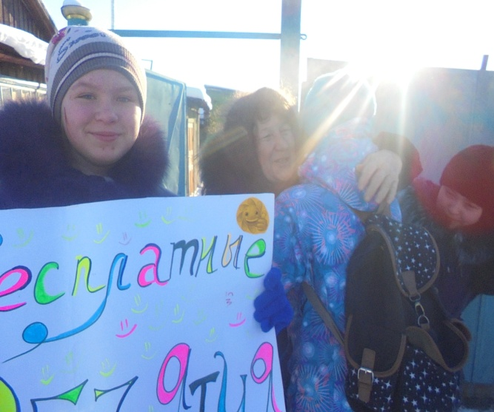

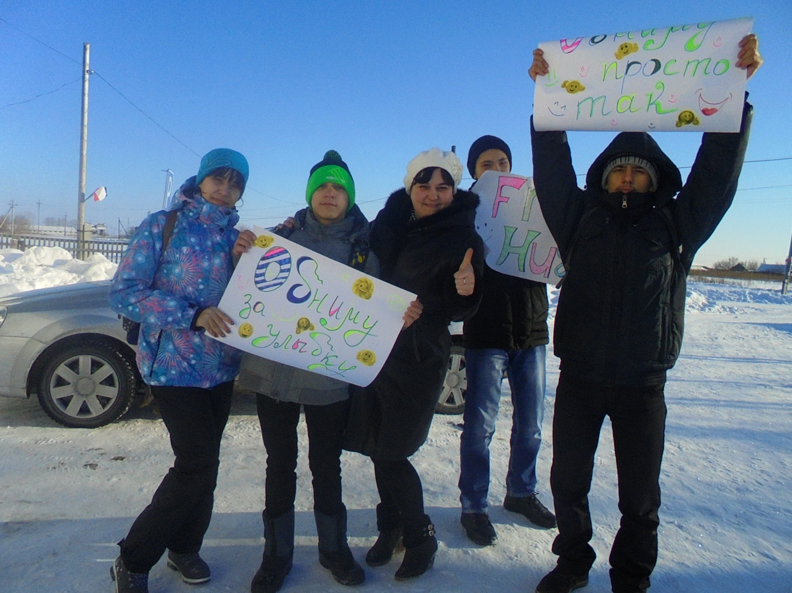

**12.02.2016**

***День патриотической песни***

На переменах включалась музыка: песни о России, героях.

Была проведена общешкольная линейка, на которой прошёл конкурс: учащиеся по классам исполняли различные патриотические песни, в результате 3 класс занял первое место за лучшее костюмированное исполнение.

У учителей и некоторых ребят в одежде содержался элемент военной формы: пилотка, тельняшка, рубашка военной формы, бескозырка.

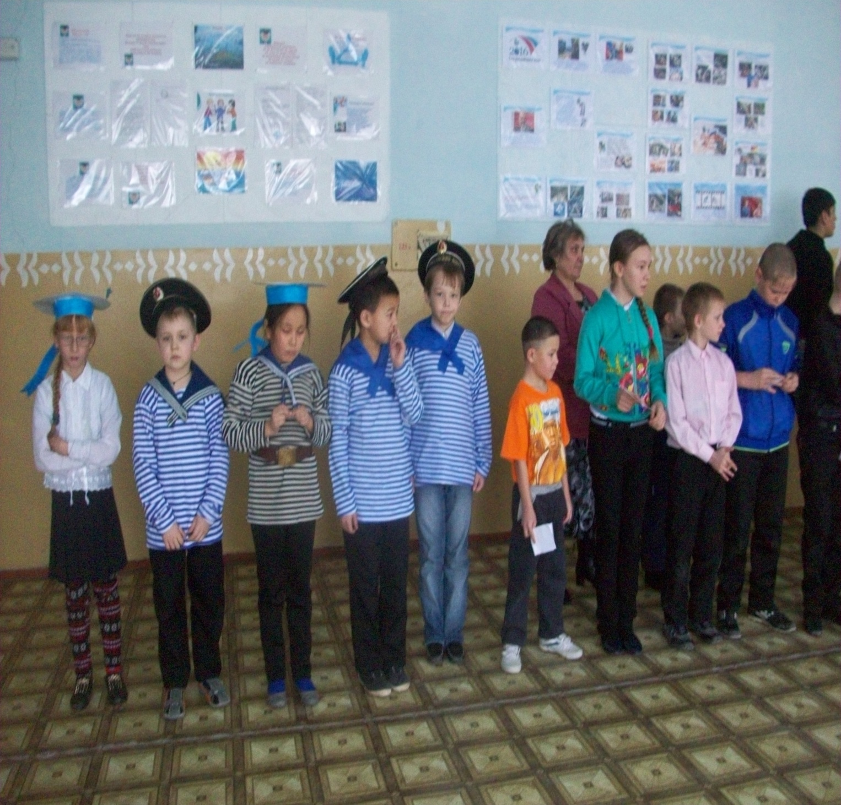

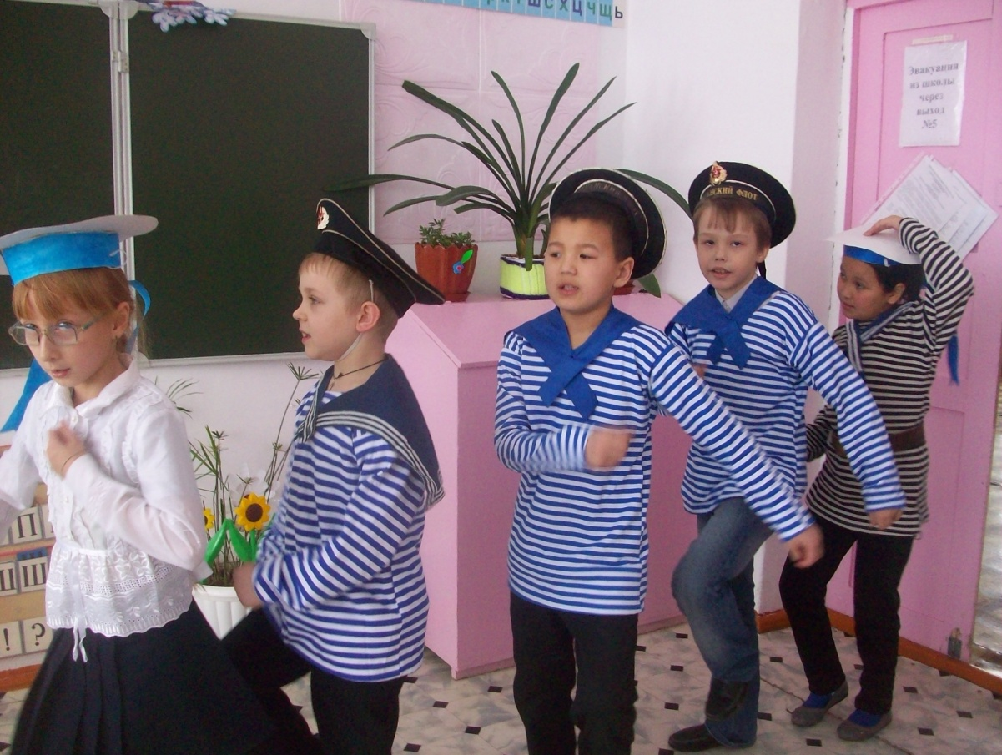

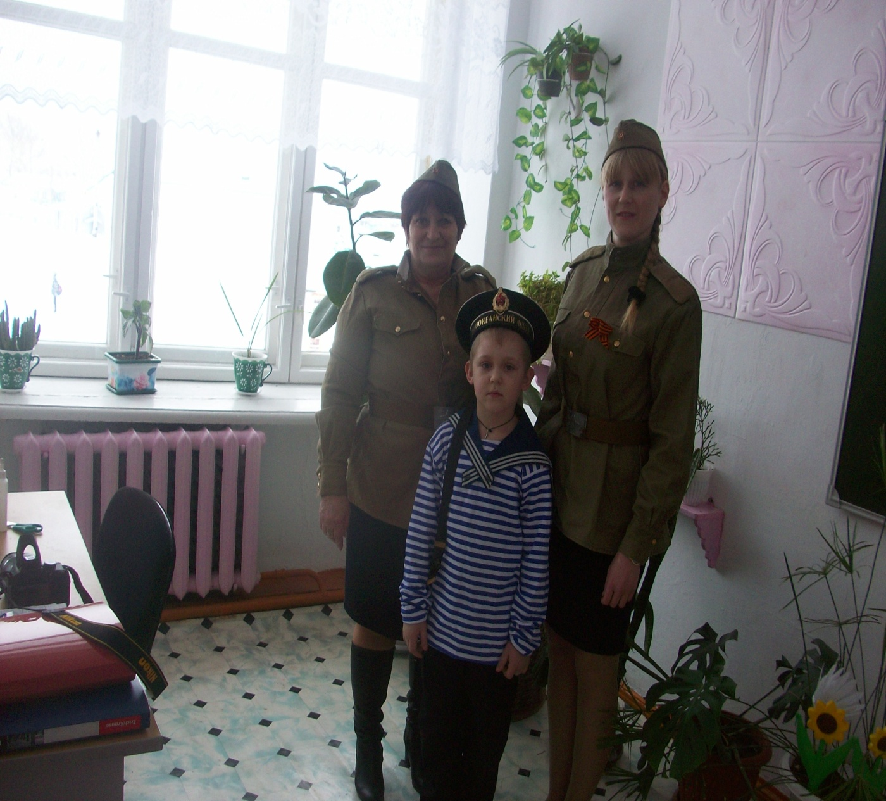

**19.02.2016**

**День здоровья**

**Прошла общешкольная традиционная игра «Зарница»**

Учащиеся соревновались в знании медицины, исполнении хоровых маршевых песен, спортивной эстафете: бег на лыжах, бег в мешках, метание гранаты, перетягивание каната. Каждому классу начислялись баллы за пройденные испытания. В итоге победителем стал 3 класс – 24 балла; 2 место поделили 5 и 7 классы – 23 балла; 3 место поделили 1 и 6 классы. Все учащиеся награждены грамотами и сладкими призами.

*День прошёл под девизом:*

*«В здоровом теле – здоровый дух»*

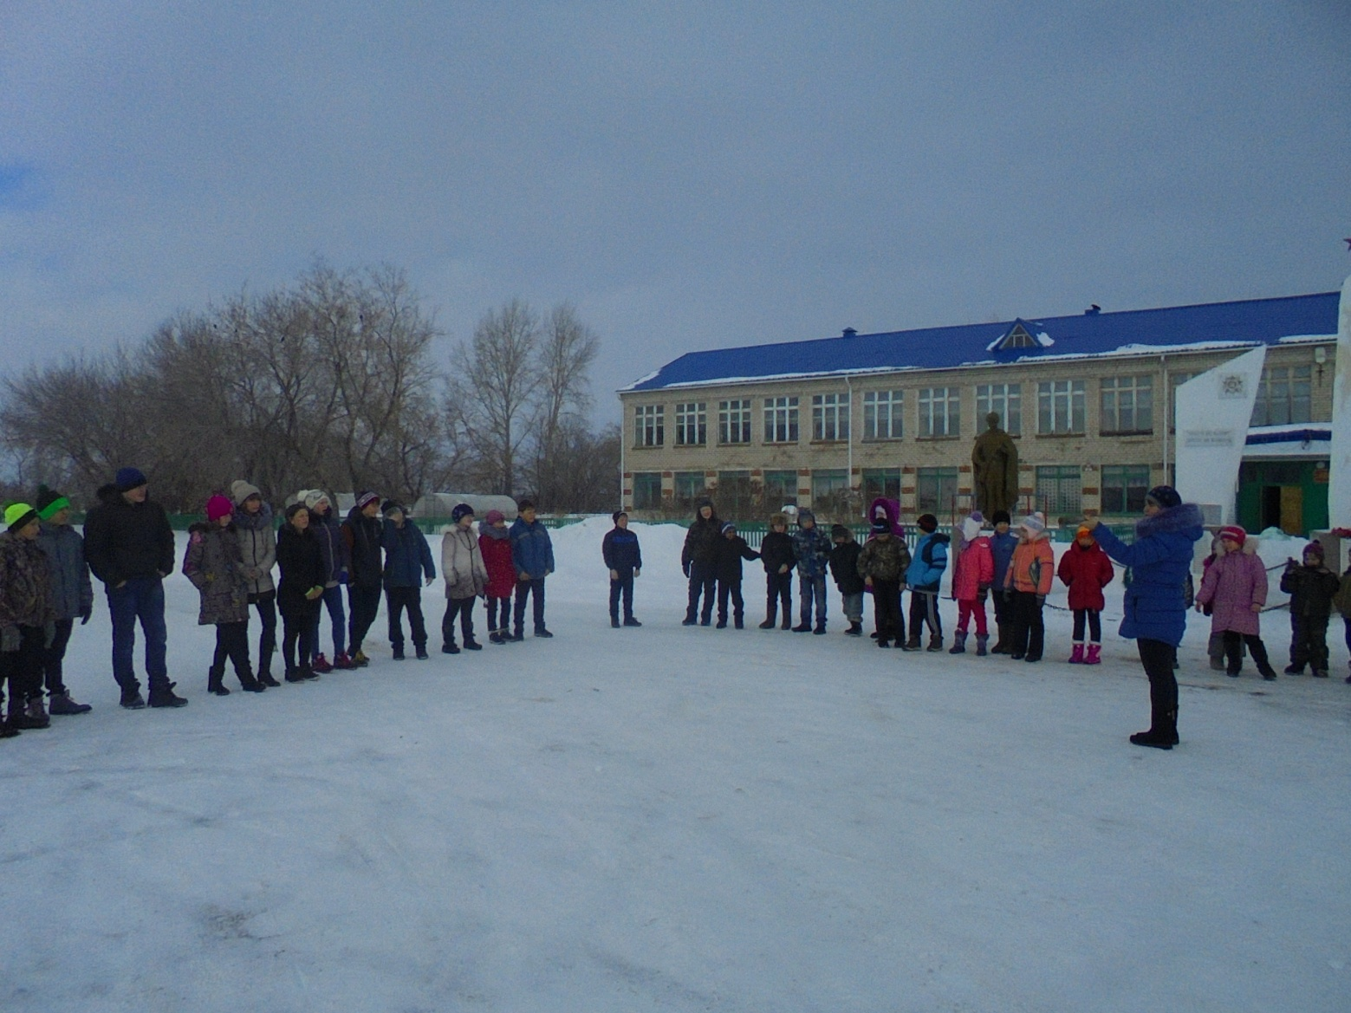

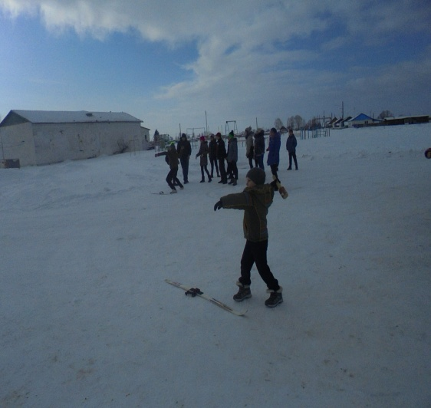 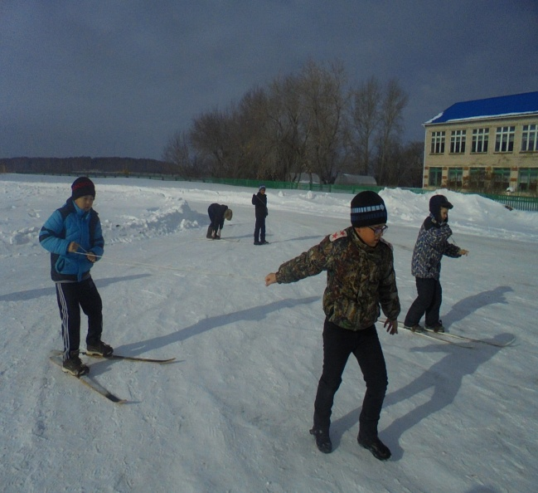

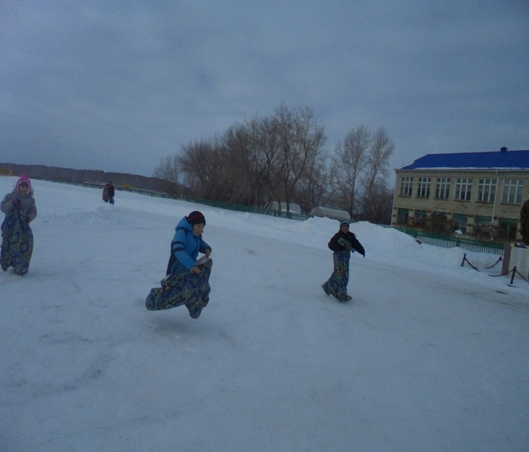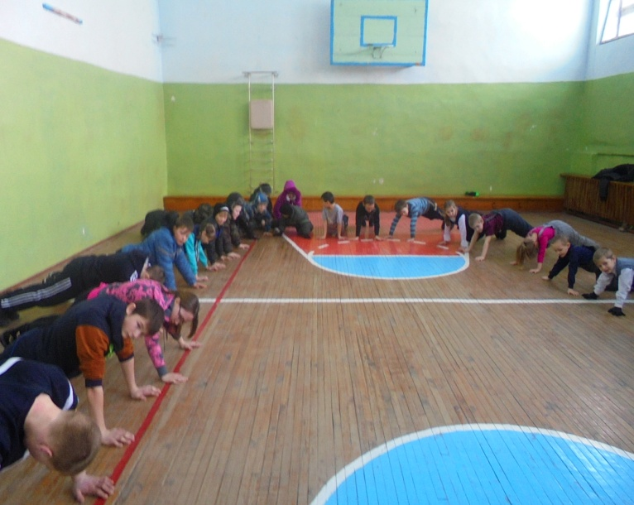

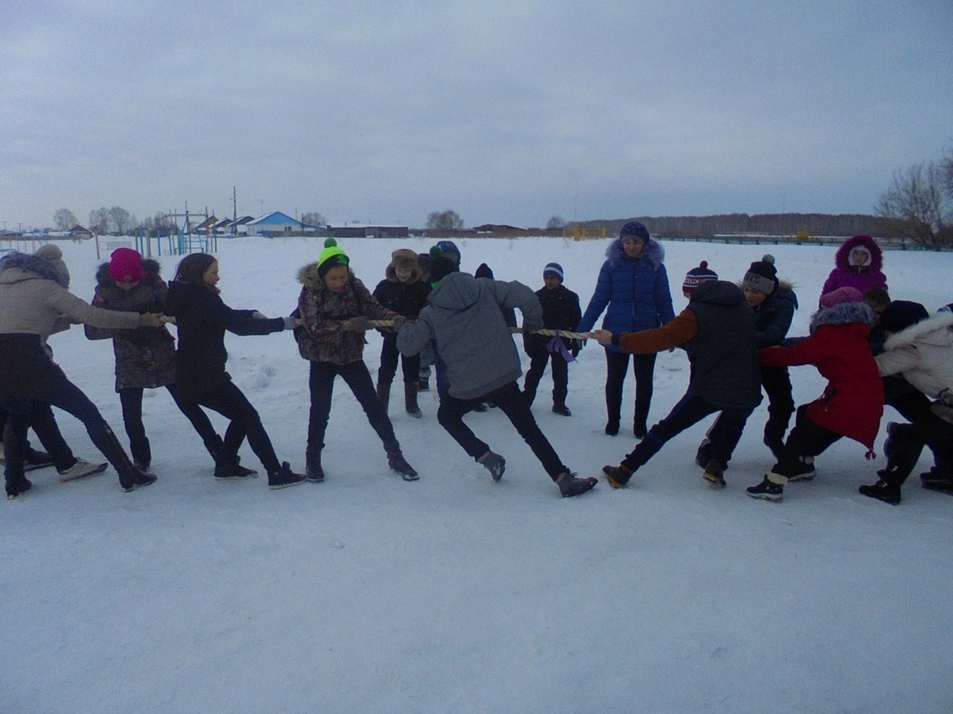

**26.02.2016**

**Литературная пятница**

В этот день дети поучаствовали в конкурсах стихов А.С.Пушкина, первое место в котором занял Татурин Илья 1 класс, второе место Табеева Камила 1 класс, третье место Марченко Саша 3 класс.

В музее прошли инсценировки отрывков его сказок: «О рыбаке и рыбке» и «Сказка о царе Салтане…»

В библиотеке прошла викторина по произведениям и жизни писателя. Так же в библиотеке была оформлена тематическая выставка.

*День прошёл под девизом "Мой Пушкин".*

